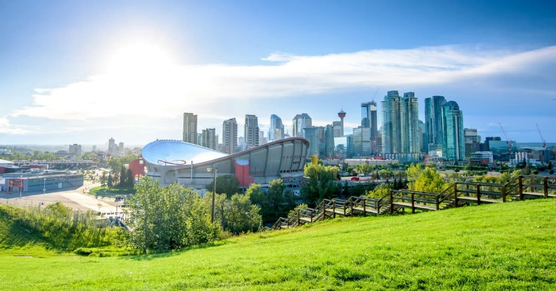
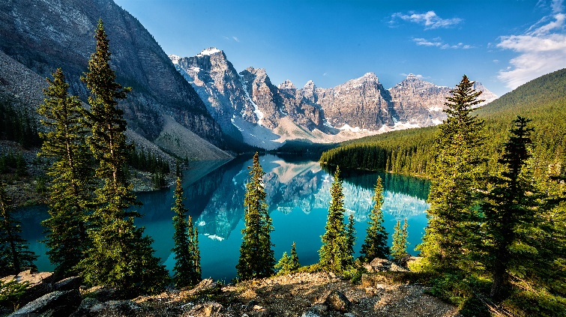
Booking TEL +39 06 45 67 75 32
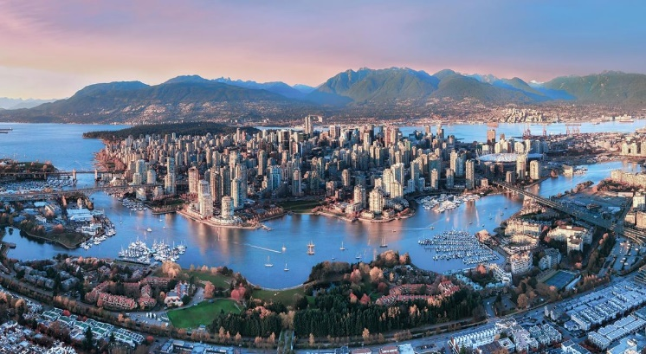
info@evasionicral.com - www.evasionicral.com

TOUR
Il selvaggio Canada OVEST
10 giorni / 9 notti

QUOTA DI PARTECIPAZIONE € 2.995,00

Partenze Garantite
20 Giugno – 11 Luglio – 01,08, 15 Agosto – 12 Settembre 2020

Gli operativi voli saranno comunicati alla prenotazione del viaggio
*** la tariffa aerea è garantita fono ad esaurimento posti possibilità di adeguamento tariffario

Programma

1° GIORNO CALGARY
Arrivo all’aeroporto internazionale Calgary. Sistemazione in hotel – trasferimento non compreso – ed incontro in hotel con l’accompagnatore del gruppo, che vi accoglierà e vi darà gli ultimi dettagli. Resto della giornata a disposizione. Pernottamento

2 GIORNO CALGARY / BANFF - CIRCA 150 KM
Prima colazione • pranzo
Dopo la colazione, giro della città di Calgary. Più tardi, si uscirà dalla città, puntando verso ovest, sulla Trans-Canada Highway, verso le ondulate colline pedemontane delle Montagne Rocciose. Ci dirigeremo, quindi, verso il Parco Nazionale di Banff, il primo è più conosciuto fra quelli che visiteremo, nel sistema di parchi nazionali canadesi. Arrivo alla suggestiva località turistica di Banff e giro della cittadina. Sistemazione in albergo e più tardi, visita di un ranch locale, per fare un giro in calesse e un delizioso pranzo barbecue. Resto della giornata a disposizione per proseguire la visita della cittadina da soli. Pernottamento.

3° GIORNO BANFF NATIONAL PARK
Prima colazione • cena
Prima colazione in hotel ed intera giornata odierna a disposizione per esplorare a proprio piacimento la cittadina ed i territori protetti circostanti, che divennero il primo parco nazionale del Canada nel 1885 a protezione delle sue sorgenti termali naturali. Ci sarà la possibilità di effettuare delle escursioni facoltative. Uno dei due giri in elicottero opzionali vi darà la possibilità di vedere le creste orientali delle Montagne Rocciose. In alternativa, si potrà fare un giro in gondola presso la spettacolare Sulphur Mountain. Potrete semplicemente passeggiare lungo la Banff Avenue o rilassarvi e godervi il paesaggio. Ritrovo del gruppo in serata, per la cena. Pernottamento.

4° GIORNO BANFF / JASPER - CIRCA 290 KM
Prima colazione
La tappa odierna, attraverso i Parchi Nazionali di Banff e di Jasper, promette di essere uno dei punti culminanti del nostro programma! Poco dopo esserci lasciati Banff alle spalle, troveremo il famoso paesaggio del lago Louise, uno dei laghi più fotografati del Canada. Successivamente, puntando verso nord sulla famosa Icefields Parkway, attraverseremo la tipica
natura selvaggia fiancheggiata da catene montuose meravigliose. Arrivo al Columbia Icefield Discovery Centre e visita dell’antico e suggestivo ghiacciaio Athabasca, a bordo di uno speciale veicolo: l’Ice Explorer, specifico proprio per i ghiacciai. Dopo la visita, partenza per Jasper. Arrivo e resto della giornata a disposizione. Pernottamento.

5° GIORNO JASPER / KAMLOOPS - CIRCA 485 KM
Prima colazione • cena
Dopo la colazione, nuova partenza, lasciando Jasper alle spalle e puntando verso ovest, lungo la Yellowhead Highway, per entrare nel cuore della Columbia Britannica. Proseguimento seguendo il fiume Thompson, attraverso le pittoresche Shuswap Highlands ed arrivo a Kamloops. Sistemazione in hotel, cena e pernottamento.
6° GIORNO KAMLOOPS / WHISTLER - CIRCA 300 KM
prima colazione
Oggi vi aspetta una tappa che vi regalerà notevoli cambiamenti di scena! Partenza dopo la colazione, in direzione delle montagne costiere, attraversando un territorio punteggiato di ranch. Le montagne dell’interno della Columbia Britannica sono un tesoro inesauribile di minerali. Arrivo al famoso villaggio di Whistler e resto della giornata a disposizione. Pernottamento.

7° GIORNO WHISTLER / VICTORIA - CIRCA 280 KM
prima colazione
Partenza, oggi, verso sud, attraversando gli spettacolari paesaggi costieri della Sea-to-Sky Highway, fino ad arrivare a Horseshoe Bay. Qui ci si imbarcherà sul traghetto per attraversare lo Stretto di Georgia, fino all’isola di Vancouver. Arrivo a Victoria e giro della città, per ammirare il suo caratteristico spirito coloniale, reso evidente dai numerosi monumenti del 19° secolo, disseminati in tutta la città. Dopo la visita, tempo a disposizione per continuare ad esplorare da soli il capoluogo provinciale della BC. Potrete fare una passeggiata lungo i padiglioni sul lungomare dell’Inner Harbour, o visitare i colorati mercati e negozietti che vendono oggettistica e specialità tipiche canadesi ed internazionali. Ci sarà anche la possibilità di fare una crociera per l’osservazione delle balene – opzionale e non inclusa. Pernottamento.

8° GIORNO VICTORIA / VANCOUVER - CIRCA 115 KM
prima colazione
Colazione in hotel e visita alle bellissime composizioni floreali, famose nel mondo, dei Giardini Butchart. Qui ci sarà dato un po’ di tempo per aggirarsi lungo i tortuosi sentierini e ammirarne la magistrale sistemazione. In seguito, ci godremo una piacevole crociera lungo la zona turistica delle isole di Gulf, puntando verso la città di Vancouver, adagiata sull’ oceano. Sistemazione in albergo e resto della giornata a disposizione. Pernottamento.

9° GIORNO VANCOUVER
prima colazione e cena
Intera giornata dedicata alla bellissima città di Vancouver, con visite allo Stanley Park, English Bay, Gastown, Chinatown e molte altre località. L’ultima tappa del giro sarà il Capilano Suspension Bridge Park, un famoso luogo di attrazione turistica che vi darà la possibilità di testare la saldezza dei vostri nervi! Si tratta, infatti, di un lungo ponte che collega i due lati di una profonda valle, in un ambiente boscoso incontaminato.
In serata, cena di saluto in un ristorante vicino l’albergo e pernottamento.

10° GIORNO VANCOUVER - TERMINE DEL TOUR
prima colazione
Prima colazione e rilascio della camera. Trasferimento non compreso. Termine del tour.

ALBERGHI PREVISTI
- CALGARY • hotel RESIDENCE INN BY MARRIOTT CALGARY DOWNTOWN o similare
- BANFF • hotel BANFF PTARMIGAN INN o similare
- JASPER • hotel LOBSTICK LODGE o similare
- KAMLOOPS • hotel LAC LE JEUNE RESORT o similare
- VICTORIA • hotel CHATEAU VICTORIA o similare
- VANCOUVER • hotel DELTA VANCOUVER SUITES o similare
- WHISTLER • hotel WHISTLER VILLAGE INN & SUITES o similare

